Lunes
10
de octubre

Educación Preescolar
Artes

Festival musical

Aprendizaje esperado: escucha piezas musicales de distintos lugares, géneros y épocas, y conversa sobre las sensaciones que experimenta.

Énfasis: música de distintos géneros.

¿Qué vamos a aprender?

Aprenderás lo importante que es reconocer diferentes tipos de música, seguramente conocerás algunos de ellos, puede ser que por primera vez escuches alguna de estas piezas musicales.

Existen diferentes géneros musicales como puede ser norteña, jazz, electrónica, clásica, folclórica, rock, salsa y mariachi, a ti ¿Cuál te gusta más?

Pide a un adulto que te acompañe, quien te ayudara a desarrollar las actividades y a escribir las ideas que te surjan.

¿Qué hacemos?

Escucha y disfruta diferentes piezas musicales, trata de identificar alguna característica y pide a mamá, papá o adulto que te acompañe que detenga las canciones en el minuto 1:00

- “Los Rancheros del Norte- Los mejores Instrumentales Norteños-Polkas”
https://www.youtube.com/watch?v=P86X5UURo-E&feature=youtu.be

En la música norteña el acordeón y el bajo son los instrumentos que más intervienen en este género musical.

- “Música de Rock pesado Instrumental”
https://www.youtube.com/watch?v=BxDiQhNO780&feature=youtu.be

El rock súper heavy metal es un género influenciado por el blues y la música clásica con un ritmo muy acelerado, la guitarra eléctrica, la batería y el teclado son sus principales instrumentos. ¿Qué sentiste al escuchar esta pieza musical?

- “Dave Brubeck – Take Five”
https://www.youtube.com/watch?v=vmDDOFXSgAs&feature=youtu.be

En el jazz los principales instrumentos que intervienen son el saxofón y la trompeta, este género se caracteriza por la improvisación en sus melodías, ¿Qué te hizo sentir escuchar este género?

- “Marimba 2008 las Chiapanecas”
https://www.youtube.com/watch?v=T1ip3uI-T1Q&feature=youtu.be

El género del folklor también es conocido como música tradicional, está arraigada a una comunidad y esta se transmite de generación en generación, es decir tus abuelitas y abuelitos se lo transmiten a tu mamá y papá y ellos después lo comparten contigo, en esta canción el instrumento que destaca es la marimba.

- “Música Latina, Salsa Instrumental”
https://www.youtube.com/watch?v=AAlcgk18OLI&feature=youtu.be

La salsa es una combinación de diferentes ritmos, entre ellos el son cubano y la música caribeña, las congas, el bongó y las maracas son los principales instrumentos que se usan para tocar este género.

- “Lo mejor de la Música Electrónica 2019” (Del minuto 13:50 al 15:15)
https://www.youtube.com/watch?v=ST1Ao5w6hnM

La música electrónica es creada con elementos como el sintetizador y la computadora.

- “Mariachi Loco – Mariachi Mexicano”
https://youtu.be/lTg1DSlDMHE

La música de mariachi es un elemento fundamental de la cultura de nuestro país, los principales instrumentos que se utilizan en este género son la guitarra, el violín, la trompeta y el guitarrón.

Consulta el libro Mi álbum preescolar primer grado pide a mamá, papá o a un adulto cercano que te lo den y observa la lámina de la página 24 “Músicos” e identifica los diferentes géneros musicales que escuchaste el día de hoy. (Norteña, rock, jazz, folklor, salsa, electrónica y mariachi).

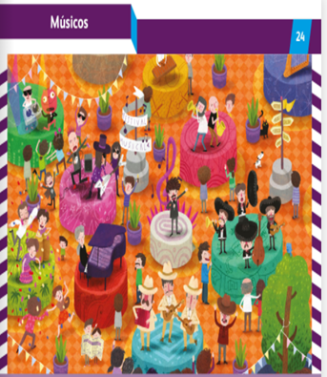
https://libros.conaliteg.gob.mx/20/K1MAA.htm?#page/23

El reto de hoy:

Pide a mamá o papá que te ayuden a investigar otros géneros musicales y cuáles son los principales instrumentos que se ocupan, seguramente ellos conocerán algunos diferentes a los que aprendiste el día de hoy.

¡Buen trabajo!

Gracias por tu esfuerzo.

Para saber más:
Lecturas

https://www.conaliteg.sep.gob.mx/

